

ОКП 42 1000

Измеритель-регулятор многофункциональный
ТРИД
РТП322, РТП332, РТП342

Руководство по эксплуатации
ВПМ 421210.009 РЭ

Пермь, 2020 г.

Настоящее Руководство по эксплуатации (далее РЭ) распространяется на измерители-регуляторы многофункциональные ТРИД (далее прибор, приборы) и предназначено для изучения правил работы с приборами, содержит сведения об основных параметрах и условиях эксплуатации.
Техническое обслуживание осуществляют лица из числа технического персонала, прошедшие инструктаж по технике безопасности предприятия-потребителя согласно ПТЭ и ПТБ, ознакомленные с настоящим РЭ.
Приборы выпускаются в соответствии с требованиями технических условий ТУ 4212-009-60694339-20 и ГОСТ Р 52931–2008.
Предприятие изготовитель:
Общество с ограниченной ответственностью «Вектор-ПМ» (ООО «Вектор-ПМ»).
Адрес: 614038, г. Пермь, а/я 22.

Приборы сертифицированы Федеральным Агентством по техническому регулированию и метрологии РФ и внесены в Государственный реестр средств измерений за № 82032-21.

Приборы имеют обозначение:
Измеритель-регулятор многофункциональный ТРИД [1] [2]-[3]-[4]-[5] [6],
где:
[1] - Модель:
ИСУ - измеритель-сигнализатор универсальный
РТП - пид-регулятор
РТУ - регулятор технологический универсальный
РК - регулятор для управления клапанами и задвижками
РТМ - программный регулятор
ИСД - измеритель-сигнализатор давления
ИСВ - измеритель-сигнализатор веса
[2] - Код конструктивного исполнения:
101, 112, 114 - светодиодная цифро-знаковая индикация, металлический корпус для щитового монтажа, одноканальный
111 - светодиодная цифро-знаковая индикация, пластиковый корпус для щитового монтажа, одноканальный
121 - светодиодная цифро-знаковая индикация, пластиковый корпус для щитового монтажа, одноканальный
122, 124 - светодиодная цифро-знаковая индикация, металлический корпус для щитового монтажа, многоканальный
144 - светодиодная цифро-знаковая индикация, металлический корпус для щитового монтажа, многоканальный, 4 окна индикации
146 - светодиодная цифро-знаковая индикация, металлический корпус для щитового монтажа, многоканальный, 6 окон индикации
322 - светодиодная цифро-знаковая индикация и вертикальная графическая шкала, металлический корпус для щитового монтажа
332 - светодиодная цифро-знаковая индикация и дуговая графическая шкала, металлический корпус для щитового монтажа
342 - светодиодная цифро-знаковая индикация и круговая графическая шкала, металлический корпус для щитового монтажа
222 - светодиодная цифро-знаковая индикация, корпус на DIN-рейку
151 - светодиодная цифро-знаковая индикация, металлический корпус для щитового монтажа, пятизнаковая индикация, 1 строка индикации
152 - светодиодная цифро-знаковая индикация, металлический корпус для щитового монтажа, пятизнаковая индикация, 2 строки индикации
500 - жидкокристаллический дисплей, металлический корпус для щитового монтажа
[3] - Количество входов и типы и количество выходных устройств:
хВ - х-количество, В - вход (канал)
хР - х-количество, Р - релейный выход (электромагнитное реле)
хС - х-количество, С - оптосимисторный ключ
хА - х-количество, А - токовый выход
хТ - х-количество, Т - транзисторный ключ
[4] - 1Д-дополнительный дискретный вход (указывается только при наличии)
[5] - Интерфейс RS485 (указывается только при наличии)
[6] - Питание, указывается в скобках, если отличается от базового варианта

1 ОПИСАНИЕ И РАБОТА
Приборы предназначены для измерений и автоматического регулирования температуры и других физических величин на основе сигналов, поступающих от термопреобразователей сопротивления (ТС), термоэлектрических преобразователей (ТП), милливольтовых устройств постоянного тока, тензометрических датчиков, датчиков давления с токовым выходом, а также нормированных аналоговых сигналов постоянного тока.
Приборы имеют несколько модификаций, отличающихся разрядностью индикации, клавиатурой, функционалом, графической шкалой, количеством измерительных каналов.

РТП322 РТП332
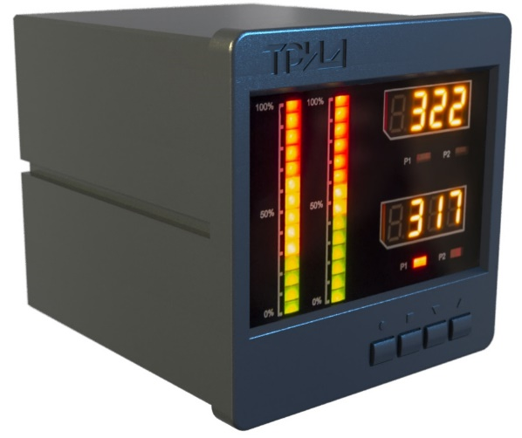 | 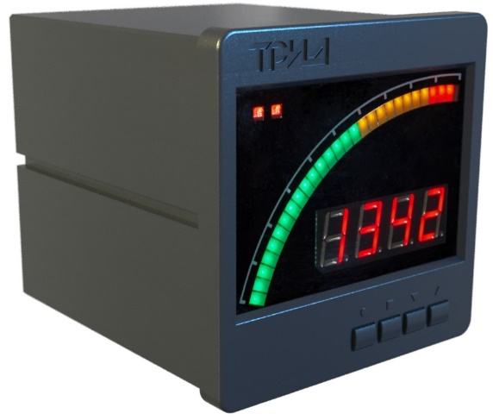
РТП342
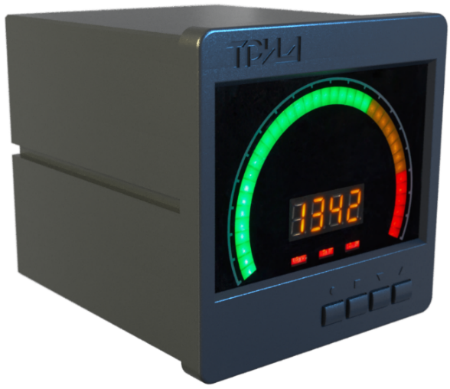

1.2 Технические и метрологические характеристики
Таблица 1. Метрологические и технические характеристики прибора
Обозначение типа | ТРИД
Класс точности приборов | 0,5 (для термопар и  термопреобразователей сопротивления)  0,25 (для других типов сигналов)
Номинальное напряжение питания | ~220 В, 50 Гц
Допустимое напряжение питания, В | от 187 до 242
Потребляемая мощность, Вт, не более | 10
Диапазон измеряемых температур, °С | от минус 250 до +2500
Компенсация температуры холодных спаев | автоматическая/ручной режим
Компенсация сопротивления проводов при использовании термосопротивлений | по двухпроводной/трехпроводной схеме
Погрешность по температуре | ±0,5% от диапазона измерений
Время опроса (на канал), с | 0,25 - 0,5
Интерфейс для связи с компьютером (при наличии) | RS485
Рабочий диапазон температур, °С | от минус 20 до +50
Относительная влажность воздуха | 5…90 %, без конденсации влаги
Степень пылевлагозащищенности | IP54

1.2.1 Описание входных устройств.
Таблица 2 - Типы подключаемых датчиков
Тип датчика или сигнала | Диапазон измерений
Термометры сопротивления
Pt100 α=0,00385 °С⁻¹ | от минус 200 до +750 °С
Pt 50 α=0,00385 °С⁻¹ | от минус 200 до +850 °С
100П, α=0,00391 °С⁻¹ | от минус 200 до +750 °С
50П, α=0,00391 °С⁻¹ | от минус 200 до +850 °С
100М, α=0,00428 °С⁻¹ | от минус 180 до +200 °С
50М, α=0,00428 °С⁻¹ | от минус 180 до +200 °С
100Н, α=0,00617 °С⁻¹ | от минус 60 до +180 °С
50Н, α=0,00617 °С⁻¹ | от минус 60 до +180 °С
Термопарные преобразователи
ТХА (K) | от минус 250 до +1300 °С
ТНН (N) | от минус 250 до +1300 °С
ТХК (L) | от минус 200 до +800 °С
ТПП (S, R) | от 0 до +1600 °С
ТПР (B) | от +600 до +1800 °С
ТВР (A-1, A-2, A-3) | от +1000 до +2500 °С
ТЖК (J) | от минус 40 до +900 °С
ТМК (T) | от минус 200 до +400 °С
ТХКн (E) | от минус 200 до +900 °С
МК (M) | от минус 200 до +100 °С
Пирометрические преобразователи
градуировка РК 15 | от +400 до +1500 °С
градуировка РС 20 | от + 900 до +1900 °С
Унифицированные сигналы постоянного тока или постоянного напряжения
0 (4)…20 мА | 0…100 %
от минус 10 до +75 мВ | 0…100 %

Программное обеспечение (далее ПО) приборов является встроенным и метрологически значимым, используется в стационарной (закрепленной) аппаратной части с определенными программными средствами. Идентификационным признаком ПО служит номер версии, который отображается на дисплее по запросу через меню прибора.
Таблица 3 - Идентификационные данные ПО
Идентификационные данные (признаки) | Значение
Идентификационное наименование ПО | ТРИД
Номер версии (идентификационный номер) ПО, не ниже | 1.25
Цифровой идентификатор программного обеспечения | отсутствует

1.3Комплект поставки
Таблица 4 – Комплект поставки
Наименование | Обозначение | Кол-во
Измеритель-регулятор многофункциональный ТРИД | модификация в соответствии с заказом | 1 шт.
Паспорт | ВПМ 421210.009 ПС | 1 экз.
Руководство по эксплуатации в электронном виде | ВПМ 421210.009 РЭ | 1 экз. (*)
Методика поверки ** | МП 207-064-2020 | 1 экз.
Комплект монтажных частей (если предусмотрено модификацией прибора) | - | 1 комп.
Примечания:
^{(*)} - Доступно для свободного скачивания на сайте изготовителя.
**Доступна для скачивания на сайте ФГИС Аршин https://fgisarshin.ru/reestr/
Бумажный экземпляр предоставляется по дополнительному запросу.

1.4 Устройство и работа
Прибор осуществляет измерение температуры или другого технологического параметра при помощи первичного преобразователя (датчика), подключенного к измерительному входу прибора. Вход прибора допускает подключение термопар, термосопротивлений, датчиков со стандартным токовым сигналом или сигналом напряжения. Входы многоканальных приборов допускают одновременное подключение датчиков различного типа. Измеренные физические величины преобразуются в соответствующие значения и отображаются на дисплее, расположенном на передней панели прибора.
Приборы имеют комбинированный дисплей, состоящий из цифро-знаковых индикаторов и графической шкалы. На цифро-знаковых индикаторах отображаются числовые значения измеренных физических величин.
Прибор РТП322 имеет две вертикальные графические шкалы. На графических шкалах измеренные величины отображаются в виде светящегося столбца, высота которого пропорциональна значению.
Прибор РТП332 имеет дугообразную графическую шкалу. На графической шкале информация отображается в виде линейки светодиодов, включаемых последовательно в соответствии с величиной измеренного значения.
Прибор РТП342 имеет дугообразную (2/3 окружности) графическую шкалу.
Графические шкалы имеют ряд настроек, позволяющих добиться необходимой функциональности. При настройке шкал задаются верхний и нижний пределы отображаемых значений, режим работы шкалы и цветовая схема.
Прибор анализирует значения измеренных величин и управляет выходными устройствами в соответствии с заданными режимами работы прибора. В качестве выходных устройств в приборах используются электромагнитные реле (220В/5А), транзисторные (12…20В/30мА) ключи, токовый выход (0…20мА/500Ом).
В многоканальных приборах каналы работают одновременно и независимо друг от друга. На каждом из каналов могут быть заданы разные режимы работы.
Основная функция приборов – регулирование температуры. При регулировании температуры приборы могут управлять нагревателем, охладителем либо одновременно нагревателем и охладителем, работая в режиме нагрев-охлаждение. Прибор осуществляет регулирование по пропорционально-интегрально-дифференциальному закону (ПИД). Прибор имеет ряд настроек, позволяющих более точно настроить регулятор для работы с конкретным объектом.
В зависимости от модели приборы могут быть оснащены одним или двумя релейными выходами, предназначенными для реализации функций аварийно-предупредительной сигнализации, сигнализации о выходе на рабочий режим, блокировок или схем защиты.
Приборы имеют возможность переназначения функций выходных устройств.
Если второй выход прибора РТП332 не используется для управления охладителем, он может быть использован для аварийно-предупредительной сигнализации.
В случае выхода контролируемого параметра за установленные пределы (состояние «авария») прибор сигнализирует об этом включением или выключением выходного реле.
В всех приборах, за исключением модели РТП322-2В2Р предусмотрена возможность включения сигнализации «Неисправность датчика».
Реакция на обрыв датчика может быть осуществлена не только полным отключением нагревателя/охладителя, но и подачей части мощности нормального режима. Величина мощности задается при настройке в процентах от номинальной мощности
1.4.1 Принцип работы прибора
. Прибор циклически производит измерение входного сигнала, выводит полученные значения на дисплей и управляет выходными устройствами. Прибор так же периодически опрашивает органы управления - кнопки, и обеспечивает взаимодействие внутреннего ПО прибора с пользователем.
1.4.2 Описание основных режимов аварийно-предупредительной сигнализации::
а) Контроль превышения заданного значения.
В этом режиме измеренное значение сравнивается с заданным значением уставки аварийной сигнализации и, если измеренное значение превышает заданное, то прибор вырабатывает сигнал для срабатывания выходного реле выделенного для аварийной сигнализации. При этом значение уставки регулиру-емого параметра управляет своими реле в соответствии с заданным значением SP независимо от аварийной сигнализации.
Когда измеренное значение снизится ниже уставки, выходное реле отключится не сразу, а толь-ко тогда, когда измеренное значение будет меньше уставки на другое заданное значение, называемое «зона возврата» или «гистерезис».
Гистерезис задают для исключения частого срабатывания реле («дребезга»), когда входной сигнал колеблется в диапазоне немного выше – немного ниже уставки. Величина гистерезиса устанавливается в зависимости от конкретных условий и выполняемых задач.
Где: Pv - измеренное значение;
SP- уставка регулирования параметра;
A.SEt - заданное значение уставки срабатывания аварии;
HS - заданное значение гистерезиса.
Рисунок 3 Иллюстрация работы прибора в режиме контроля превышения с использованием
гистерезиса.

б) Контроль снижения измеренной величины ниже заданного значения.
В этом режиме измеренное значение сравнивается с заданным значением уставки аварийной сигнализации и, если измеренное значение ниже заданного, прибор вырабатывает сигнал для срабатывания выходного реле.
Когда измеренное значение поднимется выше уставки, выходное реле отключится не сразу, а только тогда, когда измеренное значение превысит значение уставки на заданное значение гистерезиса.
Таким образом, описанная логика работы выхода является «зеркальной» по отношению к логике работы в режиме контроля превышения заданного значения.

Где: Pv - измеренное значение;
SP- уставка регулирования параметра;
A.SEt - заданное значение уставки срабатывания аварии
HS - заданное значение гистерезиса.
Рисунок 4 Иллюстрация работы прибора, в режиме контроля снижения измеренной величины ниже заданного значения.

в) Использование блокировки срабатывания реле.

Блокировка срабатывания реле является дополнением к режиму контроля снижения измеренной величины ниже заданного значения аварийной уставки A.Set. В других режимах эта функция не работает. Логика работы блокировки реле состоит в следующем: поскольку при включении прибора измеренная величина ниже заданного значения, то в соответствии с логикой режима контроля снижения измеренной величины, выходное реле должно сработать. Получается, что процесс еще не вышел на рабочий ржим, а автоматика уже сработала. Чтобы при включении оборудования этого не произошло, и выходное реле не включалось сразу, его работа блокируется до выхода этого оборудования на рабочий режим.

г) контроль отклонения измеренного значения выше SP на заданное значение
В этом режиме измеренное значение сравнивается с заданным значением уставки регулируемого параметра SP и, если измеренное значение превышает заданное на величину A.d, то прибор вырабатывает сигнал для срабатывания реле, выделенного для аварийной сигнализации. При этом значение уставки регулируемого параметра управляет своими реле в соответствии с заданным значением SP независимо от аварийной сигнализации.
Когда измеренное значение снизится ниже величины уставки SP+A.d, выходное реле отключится не сразу, а только тогда, когда измеряемое значение еще уменьшится на другое заданное значение, называемое «зона возврата» или «гистерезис» HS.
Гистерезис задают для исключения частого срабатывания реле («дребезга»), когда входной сигнал колеблется в диапазоне немного выше – немного ниже уставки. Величина гистерезиса устанавливается в зависимости от конкретных условий и выполняемых задач.

д) контроль отклонения измеренного значения ниже SP на заданное значение
В этом режиме измеренное значение сравнивается с заданным значением уставки регулируемого параметра SP и, если измеренное значение станет ниже заданного на величину A.d, то прибор вырабатывает сигнал для срабатывания реле, выделенного для аварийной сигнализации. При этом значение уставки регулируемого параметра управляет своими реле в соответствии с заданным значением SP независимо от аварийной сигнализации.
Когда измеренное значение станет выше величины уставки SP-A.d, выходное реле отключится не сразу, а только тогда, когда измеряемое значение еще увеличится на величину заданного гистерезиса срабатывания HS.
Гистерезис задают для исключения частого срабатывания реле («дребезга»), когда входной сигнал колеблется в диапазоне немного выше – немного ниже уставки. Величина гистерезиса устанавливается в зависимости от конкретных условий и выполняемых задач.

е) контроль нахождения измеренного значения в заданном диапазоне от SP
В этом режиме измеренное значение сравнивается с заданным значением уставки регулируемого параметра SP и, если измеренное значение превышает или становится ниже заданного на величину A.d, то прибор вырабатывает сигнал для срабатывания реле, выделенного для аварийной сигнализации. При этом значение уставки регулируемого параметра управляет своими реле в соответствии с заданным значением SP независимо от аварийной сигнализации. Параметр «гистерезис» в этом режиме не устанавливается.

Где: Pv - измеренное значение;
SP- уставка регулируемого параметра;
HS - заданное значение гистерезиса.
A.d_ - уставка отклонения от SP

Рисунок 5 Иллюстрация использования режима оперативного (ручного) отключения реле

Где: Pv - измеренное значение;
SP- уставка регулируемого параметра;
HS - заданное значение гистерезиса.
A.d_ - уставка отклонения от SP

Рисунок 6 Иллюстрация использования режима контроля отклонения измеренного значения ниже SP на заданное значение.

Где: Pv - измеренное значение;
SP- уставка регулируемого параметра;
HS - заданное значение гистерезиса.
A.d_ - уставка отклонения от SP
Рисунок 7 контроль нахождения измеренного значения в заданном диапазоне от SP

Приборы с интерфейсом RS485 возможно использовать как удалённые измерители технологических параметров в системах мониторинга, сбора и обработки данных. Приборы могут быть подключены к компьютеру автономно либо быть интегрированы в существующие системы автоматизации. Для работы в сети RS485 приборы используют протокол Modbus (ASCII и RTU).

Выбор протокола осуществляется при настройке прибора.

Для работы в сети RS485 по протоколу MODBUS, в приборе необходимо задать ряд параметров:

Сетевой адрес прибора.

Сетевой адрес - это число от 1 до 255, которое является идентификатором данного прибора. Каждый прибор должен иметь свой уникальный адрес, отличный от адресов других устройств, подключенных к одной сети RS485.

Параметры порта.

Интерфейс RS485 имеет те же настройки, что и стандартный СОМ-порт. Из этих настроек для работы прибора имеют значение скорость передачи данных и формат кадра: количество стартовых и стоповых бит, количество бит данных и наличие контроля чётности. Для правильной работы прибора, в приборе и в компьютере эти параметры должны иметь одинаковые значения. Например, скорость обмена - 9600, 1 стартовый и 1 стоповый бит, 8 бит данных, без проверки чётности.

Подключение к сети RS485.

Прибор подключается к сети RS485 при помощи двухпроводного кабеля. Рекомендуется использовать витую пару. Удаление прибора может достигать 1200 м. На одну витую пару может быть подключено несколько разных приборов. Теоретически, их количество может достигать 255, но фактически, количество зависит от используемого оборудования. Все приборы должны подключаться параллельно на общую витую пару, при этом, разветвления и длинные ответвления не желательны: топология сети должна иметь последовательную структуру, древовидная топология сети не рекомендуется.

Обычные компьютеры, как правило, не имеют порт для непосредственного подключения интерфейса RS485. В этом случае для подключения необходимо использовать преобразователь (конвертер) USB-RS485. При использовании конвертера на компьютер устанавливается соответствующий драйвер, который создаёт в системе виртуальный СОМ-порт, с которым в дальнейшем работает ПО. Подробнее об использовании конвертеров - в прилагаемой к ним документации.

Проверка работоспособности, примеры.

Для проверки работоспособности прибора в сети RS485-MODBUS, необходимо подключить его к компьютеру с установленным ПО, необходимым для проверки. Для проверки можно использовать любое ПО, работающее с протоколом MODBUS, например, программу «TerringModbus», или какую-либо терминальную программу, например - «Termite».

Для проверки работы в терминальной программе надо выбрать в приборе протокол MODBUS-ASCII, установить сетевой адрес «1» и отправить в прибор строку вида:

:010300000001FB <CR><LF>, где <CR><LF> - это символа возврата каретки и перевода строки.

Это - команда чтения регистра 0000h.

Ответ прибора должен иметь вид:

:010302ddddLL <CR><LF>, где dddd - данные, LL-контрольный код LRC.

Проверка работы в других программах производится в соответствии с функциональностью этих программ.

Таблица регистров протокола Modbus РТП322
Адрес | Доступ | Назначение | Единицы измерения
0000h | чтение | измеренное значение, канал 1 | 0,1 °C
0001h | чтение | измеренное значение, канал 2 | 0,1 °C
0010h | чтение/запись | уставка, канал 1 | 0,1 °C
0011h | чтение/запись | уставка, канал 2 | 0,1 °C
0040h | чтение/запись | уставка аварийной сигнализации A, канал 1 | 0,1 °C
0041h | чтение/запись | уставка аварийной сигнализации A, канал 2 | 0,1 °C
0050h | чтение/запись | уставка аварийной сигнализации B, канал 1 | 0,1 °C
0051h | чтение/запись | уставка аварийной сигнализации B, канал 2 | 0,1 °C
0060h | чтение/запись | уставка аварийной сигнализации C, канал 1 | 0,1 °C
0061h | чтение/запись | уставка аварийной сигнализации C, канал 2 | 0,1 °C
0140h | чтение/запись | гистерезис, канал 1 | 0,1 °C
0141h | чтение/запись | гистерезис, канал 2 | 0,1 °C
0160h | чтение/запись | Kp, канал 1 | 0,1 °C
0161h | чтение/запись | Kp, канал 2 | 0,1 °C
0170h | чтение/запись | Ki, канал 1 | 1 секунда
0171h | чтение/запись | Ki, канал 2 | 1 секунда
0180h | чтение/запись | Kd, канал 1 | 0,1 секунды
0181h | чтение/запись | Kd, канал 2 | 0,1 секунды

Таблица регистров протокола Modbus РТП332
Адрес | Доступ | Назначение | Единицы измерения
0000h | чтение | измеренное значение | 0,1 °C
0010h | чтение/запись | уставка | 0,1 °C
0040h | чтение/запись | уставка аварийной сигнализации | 0,1 °C
0140h | чтение/запись | гистерезис | 0,1 °C

Таблица регистров протокола Modbus РТП342
Адрес | Доступ | Назначение | Единицы измерения
0000h | чтение | измеренное значение | 0,1 °C
0010h | чтение/запись | уставка | 0,1 °C
0040h | чтение/запись | уставка сигнализации А | 0,1 °C
0050h | чтение/запись | уставка сигнализации В | 0,1 °C
0140h | чтение/запись | гистерезис | 0,1 °C

1.5 Маркировка и пломбирование
1.5.1 Маркировочная табличка выполнена на пластиковой основе в соответствии с требованиями комплекта конструкторской документации изготовителя.
Маркировочная табличка крепится клеевым способом на задней панели корпуса прибора
Маркировка выполнена типографским способом, обеспечивающим ее четкость и сохранность в течение всего срока эксплуатации, транспортирования и хранения прибора.
Маркировочная табличка содержит следующую информацию:
- наименование (обозначение) изделия;
- заводской номер;
- дату изготовления изделия;
- наименование и товарный знак предприятия-изготовителя;
- знак утверждения типа;
- класс точности.

Допускается внесение дополнительной информации в соответствии с требованиями рабочей конструкторской документации.
Надписи, знаки и изображения на корпусе прибора выполнены фотохимическим способом, обеспечивающим четкость и сохранность маркировки в течение всего срока службы.
Транспортная маркировка содержит манипуляционные знаки, соответствующие надписям:
«Хрупкое. Осторожно»;
Транспортная маркировка предназначена для обеспечения сохранности прибора до момента его у потребителем..
1.5.2 От несанкционированного доступа в режимы настройки предусмотрена установка уровня доступа. ПО не может быть модифицировано.
1.6 Упаковка
Прибор должен быть упакован в оригинальную упаковку изготовителя или поставщика.
Все составные части прибора должны быть закреплены в транспортной таре способом, исключающим их перемещение при транспортировании.

- МЕРЫ БЕЗОПАСНОСТИ

ВНИМАНИЕ! В приборе используется опасное для жизни напряжение 220В, 50Гц, поэтому все электрические соединения (в том числе подключение датчиков) необходимо выполнять при полном отсоединении прибора от сети переменного тока.
- К работе по эксплуатации прибора могут быть допущены лица, имеющие опыт работы с электроизмерительными приборами, ознакомившиеся с указаниями настоящего описания, прошедшие инструктаж по технике безопасности и безопасной работе с электрооборудованием напряжением до 1000 В;
- Прибор предназначен для монтажа в щит. Монтаж электрооборудования должен исключать случайный доступ к неизолированным токоведущим частям.
- При выполнении измерений и ремонте необходимо соблюдать общие требования технической эксплуатации и безопасности электроизмерительных приборов;
- Прибор чувствителен к статическому электричеству.
- Прибор не должен подвергаться воздействию прямых солнечных лучей и не должен находиться ближе, чем 0,5 м от нагревательных приборов во избежание деформации корпуса.

ВНИМАНИЕ! В случае выявления неисправностей или отклонений от нормального режима работы, дальнейшая эксплуатация оборудования запрещается.

3 ИСПОЛЬЗОВАНИЕ ПО НАЗНАЧЕНИЮ

3.1 Эксплуатационные ограничения
Не допускать попадания на прибор растворов кислот, щелочей, и других агрессивных жидкостей.
Запрещены удары по корпусу прибора.

3.2 Порядок установки прибора
Монтаж прибора осуществляется самостоятельно или под руководством представителей изготовителя. Работы по по монтажу не требуют больших временных затрат и высококвалифицированных специалистов. Монтаж прописан без привязки к месту установки на объекте. Привязку осуществляет Заказчик. Размеры для установки на щит показаны на рисунке 8.

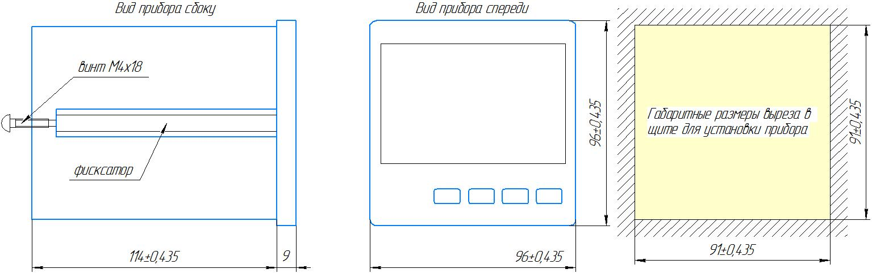
Рисунок 8

Размер отверстия в щите под прибор должен быть не более чем 90х90 мм. Крепежные винты затягивать без усилия, в противном случае возможен отход и поломка пластиковой передней панели, что является не гарантийным случаем при ремонте.
3.2.1 Монтаж прибора.
- Подготовить вырез в щите в соответствии с чертежом, обеспечить доступ к прибору с задней стороны щита.
- Вставить прибор в соответствующий вырез в щите.
- Вставить фиксаторы в пазы боковых стенок корпуса.
- Винтами притянуть переднюю панель прибора к щиту, не прилагая больших усилий.

3.3 Электрические подключения
Все электрические подключения прибора производятся с тыльной стороны прибора, без его вскрытия при помощи разъемов из комплекта поставки. Допускается использовать кабель круглого сечения диаметром до 2 мм.
ВНИМАНИЕ! ПОДКЛЮЧЕНИЕ КАБЕЛЕЙ ДОПУСКАЕТСЯ ТОЛЬКО ПРИ ОТКЛЮЧЕННОМ ОТ ЭЛЕКТРОСЕТИ ПРИБОРЕ!
На задней панели прибора расположен разъемный клеммный соединитель для подключения первичных преобразователей, сетевого питания, цепей коммутации. Расположение клеммных соединителей для всех моделей прибора представлено в Приложениях:
ИСУ322-Приложение 1
ИСУ332–Приложение 2
ИСУ342-Приложение .3
3.3.1 Подключение приборов выполняется согласно схемам, соответствующим выбранной модели и представленным в Приложении на нее (см. список выше)
А) Указания по подключению датчиков.
- Подключение термопары к прибору производится с помощью компенсационных (термоэлектродных) проводов, изготовленных из тех же материалов, что и термопара (или с аналогичными термоэлектрическими характеристиками в диапазоне температур от 0 до +100 °С).
- При соединении компенсационных проводов с термопарой и прибором необходимо соблюдать полярность.
- При подключении термосопротивлений провода должны быть равной длины и сечения.
- Линии связи прибора с датчиком рекомендуется экранировать.
- Сигнальные линии датчика должны быть максимально удалены от силовых цепей и источников мощных силовых помех.
- Для предотвращения возможного влияния на работу прибора мощных коммутационных помех в сети питания, линии питания прибора и линии питания мощных силовых устройств следует проводить отдельными проводниками.
Б) Указания по подключению питания прибора.
Подключение к сети питания выполняется согласно схеме, представленной в Приложениях. Будьте внимательны при подключении питания прибора (220 В). Подключение проводов питания необходимо проводить строго в соответствии со схемой подключения. Ошибки, допущенные при подключении прибора, могут привести к выходу его из строя.
3.4 Начало работы
Прежде чем приступить к работе с прибором, внимательно изучите инструкцию по настройке, находящуюся в Приложении на вашу модель.
- Включите питание прибора.
При включении происходит самотестирование прибора. После успешного тестирования прибор автоматически переходит в основной режим работы.
Оперативное изменение режимов работы и уставок прибора осуществляется при помощи кнопок, расположенных на передней панели. Назначение кнопок и индикаторов на лицевой панели прибора указано для каждой модели в соответствующем ей Приложении.

4 РЕГЛАМЕНТНЫЕ РАБОТЫ
4.1 Общие указания
Для уменьшения вероятности отказа и обеспечения нормальной работы приборов необходимо проводить следующие профилактические работы:
- следить за чистотой прибора;
- следить за целостностью изоляции кабелей;
- при обнаружении неисправностей сообщать об этом ответственным лицам.
Периодичность проведения регламентных работ должна быть не реже 1 раза в месяц;
Результаты осмотра заносятся в журнал учета технического обслуживания на прибор.

5 Характерные неисправности и методы их устранения

Таблица 5.Характерные неисправности и методы их устранения.
Неисправность | Вероятная причина | Методы устранения
При включении прибора отсутствует индикация | Неправильно подключен прибор | Проверить подключение прибора к сети
Отсутствуют показания температуры или индикация обрыва датчика (- - - -) | Не подключен или неисправен датчик | Проверить правильность подключения датчика, проверить исправность датчика
Значительное несоответствие  показаний прибора фактической температуре | Установлен неверный тип датчика. Тип установленного датчика не соответствует типу датчика, выбранного в меню настройки прибора. | Проверить тип установленного датчика и его соответствие установленному типу датчика в меню прибора.
При увеличении фактической температуры показания прибора не меняются | Неверное подключение датчика к прибору | Проверить по РЭ схему подключения прибора и датчика
 | Неисправность датчика | Заменить датчик
 | Обрыв или короткое замыкание | Устранить причину  неисправности

6 Поверка

Поверка производится при нормальных условиях в соответствии с ГОСТ 8.395.
Поверка осуществляется в соответствии с МП 207-064-2020.
При поверке СИ предусмотрены следующие операции проверки целостности и подлинности ПО СИ: контроль номера версии ПО по запросу через меню прибора, контроль неизменности пароля доступа в режим юстировки.
Межповерочный интервал составляет 2 года.
Знак поверки наносится на свидетельство о поверке и (или) паспорт.
Положительные результаты поверки оформляются выдачей свидетельства о поверке и (или) соответствующей записью в разделе «Сведения о результатах поверки» Паспорта.
При отрицательных результатах предыдущий оттиск поверительного клейма гасится, выдается извещение о непригодности, прибор направляют в ремонт.

7 ХРАНЕНИЕ И ТРАНСПОРТИРОВАНИЕ

7.1 Хранение
Приборы должны храниться в отапливаемых и вентилируемых помещениях. приборы следует хранить в упакованном виде.
Хранение приборов в одном помещении с кислотами, реактивами и другими веществами, которые могут оказать вредное влияние на них, не допускается.
7.2 Условия транспортирования приборов
Транспортировка должна осуществляться закрытым транспортом.

8 СВЕДЕНИЯ ПО УТИЛИЗАЦИИ

По окончании срока службы приборов или вследствие нецелесообразности ремонта приборы подлежат утилизации, которая производится в соответствии со стандартами предприятия, на котором используются приборы.

9 ГАРАНТИЙНЫЕ ОБЯЗАТЕЛЬСТВА

9.1 Поставщик гарантирует соответствие оборудования требованиям технических условий и эксплуатационной документации при соблюдении условий эксплуатации, хранения, транспортирования.
9.2 Гарантийные обязательства наступают с момента перехода права собственности на оборудование Покупателю и заканчиваются по истечении гарантийного срока, составляющего 1 год.
9.3 Оборудование должно быть использовано в соответствии с эксплуатационной документацией, действующими стандартами и требованиями безопасности.
9.4 При обнаружении неисправностей эксплуатация оборудования должна быть немедленно прекращена. Настоящая гарантия недействительна в случае эксплуатации Покупателем оборудования с выявленными неисправностями или с нарушением требований эксплуатационной документации.
9.5 Настоящая гарантия действует в случае, если оборудование будет признано неисправным в связи с отказом комплектующих или в связи с дефектами изготовления или настройки.
9.6 При обнаружении производственных дефектов в оборудовании при его приемке, а также при наладке и эксплуатации в период гарантийного срока Покупатель обязан письменно уведомить Поставщика, а Поставщик обязан заменить или отремонтировать его. Гарантийный ремонт производится в гарантийной мастерской Поставщика в г. Пермь.
9.7 Срок диагностики, устранения недостатков или замены оборудования устанавливается в размере 30 дней с момента получения Поставщиком неисправного оборудования.
9.8 Доставка оборудования на ремонт осуществляется за счет Покупателя. Обратная отправка после ремонта осуществляется за счет Поставщика до ближайшего к Покупателю склада транспортной компании.
9.9 Оборудование на ремонт, диагностику, либо замену должно отправляться Поставщику в очищенном от внешних загрязнений виде. В противном случае Покупатель обязан компенсировать Поставщику расходы, понесенные в связи с очисткой оборудования.
9.10 Настоящая гарантия не действительна в случае, когда обнаружено несоответствие серийного номера оборудования, номеру в представленном паспорте или в случае утери паспорта.
9.11 Гарантия не распространяется на оборудование с нарушением пломб (если она предусмотрена исполнением оборудования), а также на оборудование, подвергшееся любым посторонним вмешательствам в конструкцию оборудования или имеющее внешние повреждения.
9.12 Гарантия не распространяется на электрические соединители, монтажные, уплотнительные, защитные и другие изделия, входящие в комплект поставки оборудования. Поставщик не несет ответственности за изменение настроек Программного обеспечения, повлекшее его неработоспособность, вызванное некорректными действиями пользователя или вирусных программ, а также за сохранность данных Покупателя.
9.13 Настоящая гарантия недействительна в случае, когда повреждение или неисправность были вызваны пожаром, молнией, наводнением или другими природными явлениями, механическим повреждением, неправильным использованием или ремонтом, если он производился не изготовителем. Установка и настройка оборудования должны производиться квалифицированным персоналом в соответствии с эксплуатационной документацией.
9.14 Настоящая гарантия недействительна в случае, когда обнаружено попадание внутрь оборудования воды или агрессивных химических веществ.
9.15 Действие гарантии не распространяется на тару и упаковку с ограниченным сроком использования.
9.16 Настоящая гарантия выдается в дополнение к иным правам потребителей, закрепленным законодательно, и ни в коей мере не ограничивает их. При этом предприятие-изготовитель, ни при каких обстоятельствах не принимает на себя ответственности за косвенный, случайный, умышленный или воспоследовавший ущерб или любую упущенную выгоду, недополученную экономию из-за или в связи с использованием оборудования.
9.17 В период гарантийного срока изготовитель производит бесплатный ремонт оборудования. Доставка оборудования на ремонт осуществляется за счет Покупателя. Обратная отправка после ремонта осуществляется за счет предприятия-изготовителя. При наличии дефектов вызванных небрежным обращением, а также самостоятельным несанкционированным ремонтом, Покупатель лишается права на гарантийный ремонт.

Приложение 1
Приборы РТП322
Назначение кнопок и индикаторов на лицевой панели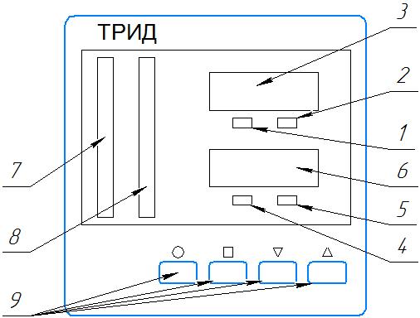

1 | Светодиод, отображающий состояние ВЫХОДА 1 первого канала
2 | Светодиод, отображающий состояние ВЫХОДА 2 первого канала.
3 | Дисплей для индикации значений первого канала
4 | Светодиод, отображающий состояние ВЫХОДА 1 второго канала.
5 | Светодиод, отображающий состояние ВЫХОДА 2 второго канала.
6 | Дисплей для индикации значений второго канала
7 | Шкала для индикации значений первого канала
8 | Шкала для индикации значений второго канала
9 | Кнопки управления
9 |  | Вход:  - в меню;  - в раздел;  - в режим редактирования параметра
9 |  | Выход:  - из режима редактирования параметра;  - выход из раздела;  - выход из меню
9 |  | Уменьшение значения параметра при программировании
9 |  | Увеличение значения параметра при программировании
Светодиоды каналов регулирования сигнализируют:
В режиме нагреватель/охладитель
- красное свечение – нагреватель включен;
- отсутствие свечения – нагреватель выключен;
- зеленое свечение – охладитель включен;
- отсутствие свечения – охладитель выключен
В режиме индикации аварии:
- отсутствие свечения – авария не задана;
- зеленое свечение – ОК;
- красное свечение – авария
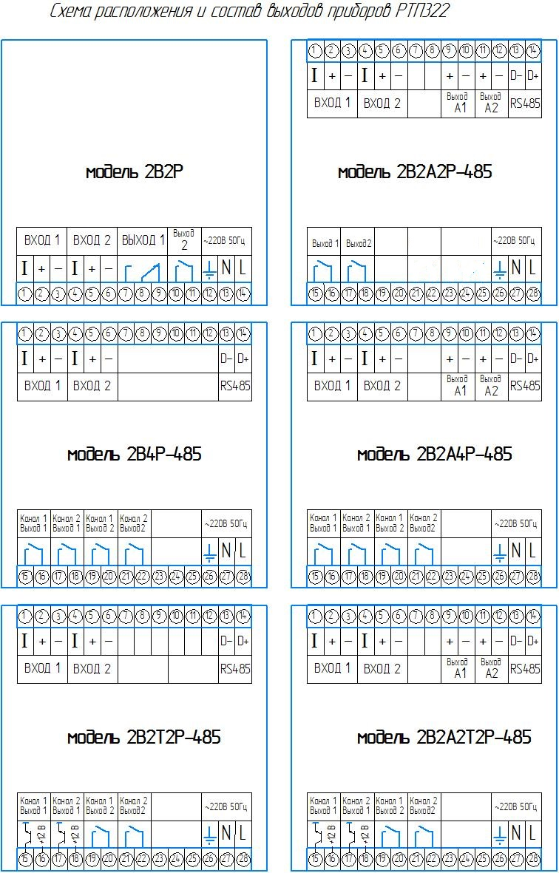1 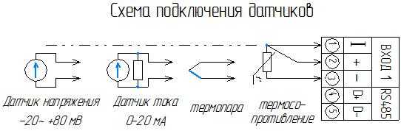
Пользователь может изменить настройки прибора при помощи кнопок управления Оперативный контроль уставок регулирования РТП322.
В основном режиме работы прибор отображает измеренные значения на двух цифро-знаковых индикаторах. На верхнем индикаторе отображаются значения первого канала, на нижнем – второго.
1.Оперативный контроль уставок регулирования. Нажатием кнопки прибор переводится в специальный режим индикации, при котором на верхнем индикаторе отображается уставка регулирования первого канала, а на нижнем – второго. Повторное нажатие кнопки возвращает прибор в основной режим индикации. Если на кнопку не нажимать, то прибор возвращается в основной режим индикации автоматически через 5 секунд.
2. Для оперативного изменения уставок регулирования нажмите и удерживайте кнопку (для первого канала) или (для второго канала) в течение 1-2 секунд, в течение которых на дисплее отображается надпись «SP1» или «SP2». После этого на соответствующем канале (индикаторе) появляется значения уставки, отображаемое в мигающем режиме. Необходимое значение устанавливается кнопками . По окончании ввода нажмите кнопку или. При нажатии этой кнопки новое введенное значение уставки регулирования записывается в энергонезависимую память, прибор возвращается в основной режим индикации и начинает работать с новым значением уставки.
3. Установка и изменение параметров РТП322.
Все настраиваемые параметры прибора в зависимости от назначения сгруппированы в несколько разделов. Меню прибора состоит из трёх режимов: режим выбора канала, режим выбора раздела и режим выбора необходимого параметра.
Выбор канала Вход в режим выбора канала осуществляется нажатием и удерживанием кнопки в течение 1-2 секунд, в течение которых на нижнем индикаторе отображается надпись «tunE». После входа в режим канала высветится надпись либо на верхнем индикаторе Chn.1, либо на нижнем - Chn.2. При необходимости кнопками выбрать нужный канал и нажать кнопку , прибор войдет в режим выбора разделов данного канала.
Выбора разделов канала После входа в режим выбора разделов на верхнем индикаторе отобразится номер раздела Р-01, а на нижнем его название «ALr.A».Кнопками выбрать нужный раздел Количество разделов зависит от модели прибора. Каждый раздел содержит несколько параметров, количество которых также зависит от модели прибора.. Чтобы войти в редактирование выбранного раздела нажмите кнопку, прибор войдет в режим выбора необходимого параметра. Возврат в режим выбора канала и далее выход из меню осуществляется нажатием кнопки .
Выбор необходимого параметра раздела.
В режиме выбора необходимого параметра на верхнем индикаторе отображается название параметра (например, A.tYP),а на нижнем индикаторе – его значение, текстовое или цифровое (например, ALH-). Чтобы изменить значение параметра необходимо нажать кнопку,. при этом нижний индикатор входит в мигающий режим. Прибор находится в режиме редактирования параметра.
Редактирование параметра производится нажатием кнопок . Установив необходимое значение параметра, нажатием кнопки или записать это значение в энергонезависимую память прибора. Нижний индикатор при этом переходит в нормальный режим индикации. Возврат в режим выбора раздела осуществляется кнопкой .
Список разделов и программируемых параметров представлен в Приложении А.
Приложение А
Список разделов и программируемых параметров
Для каждого канала регулирования настройки раздельные. Исключение составляет раздел 9, являющийся общим для обоих каналов.
Раздел 1 «Управление» предназначен для задания уставки.
№ раздела | Обозначение раздела |  | Название раздела
1 | P-01  SEt |  | Управление
Обозначение параметра | Название  параметра | Значение  параметра | Комментарии
SP | задание уставки | соответствует типу датчика

Раздел 2 «Аварийная сигнализация А»* предназначен для настройки выхода А соответствующего канала регулирования (СhL1 или СhL2).
№ раздела | Обозначение раздела |  | Название раздела
2 | ALr |  | Аварийная сигнализация A  Аварийная сигнализация В
Обозначение параметра | Название  параметра | Значение  параметра | Комментарии
A.tYP | тип аварийной сигнализации:  А |  | соответствует диапазону измерения выбранного датчика
A.Set | уставка аварийной сигнализации:  А | AL.h⁻ | сигнализация срабатывает, если измеренное значение выше аварийной уставки
A.Set | уставка аварийной сигнализации:  А | AL.L₋ | сигнализация срабатывает, если измеренное значение ниже аварийной уставки
A.Set | уставка аварийной сигнализации:  А | AL.d⁻ | контроль отклонения измеренного  значения выше SP на заданное значение (*)
A.Set | уставка аварийной сигнализации:  А | AL.d₋ | контроль отклонения измеренного  значения ниже SPна заданное значение (*)
A.Set | уставка аварийной сигнализации:  А | AL.b⁻ | контроль нахождения измеренного  значения в заданном диапазоне от SP (*)
A.Set | уставка аварийной сигнализации:  А | OFF | сигнализация выключена
A.hYS | гистерезис аварийной сигнализации:  А | 1…250 °С | задаёт зону нечувствительности между включением и выключением сигнализации
A.out | работа выхода:  1 | r.on | при срабатывании сигнализации реле включается
A.out | работа выхода:  1 | r.oFF | при срабатывании сигнализации реле выключается
A.bL | блокировка аварии:  А | On | блокировка срабатывания сигнализации при включении прибора: включена/ выключена
A.bL | блокировка аварии:  А | OFF
A.bL | блокировка аварии:  А | OFF | включена фиксация аварии с записью в энергонезависимую память
(*) В качестве заданного значения используется уставка аварийной сигнализации.
Выход А физически привязывается к выходу №1 или к выходу №2 в разделе 6 параметр ConF.
* Раздел 2 «Аварийная сигнализация А» отсутствует в РТП322-2В2Р.

Раздел 4 «Входы» предназначен для настройки входных параметров.
 | № раздела | Обозначение раздела |  | Название раздела
 | 3 | InP |  | Входы
 | Обозначение параметра | Название  параметра | Значение  параметра | Комментарии
 | In.t | тип датчика температуры | 1.Pt | ТС(Pt) α=0,00385 °С⁻¹
 | In.t | тип датчика температуры | 2.Pt | ТС(П) α=0,00391 °С⁻¹
 | In.t | тип датчика температуры | 3.Cu | ТС(М) α=0,00428 °С⁻¹
 | In.t | тип датчика температуры | 4.ni | ТС(Н), α=0,00617 °С⁻¹
 | In.t | тип датчика температуры |  | термопара ТХА (K)
 | In.t | тип датчика температуры | 6.n | термопара ТНН (N)
 | In.t | тип датчика температуры | 7.L | термопара ТХК (L)
 | In.t | тип датчика температуры | 8.S | термопара ТПП (S)
 | In.t | тип датчика температуры | 9.r | термопара ТПП (R)
 | In.t | тип датчика температуры | 10.b | термопара ТПР (B)
 | In.t | тип датчика температуры | 11.AI | термопара ТВР (A-1)
 | In.t | тип датчика температуры | 12.A2 | термопара ТВР (A-2)
 | In.t | тип датчика температуры | 13.A3 | термопара ТВР (A-3)
 | In.t | тип датчика температуры | 14.J | термопара ТЖК (J)
 | In.t | тип датчика температуры | 15.t | термопара ТМК (T)
 | In.t | тип датчика температуры | 16.E | термопара ТХКн (E)
 | In.t | тип датчика температуры | 17.C | термопара МК (M)
 | In.t | тип датчика температуры |  | пирометрические преобразователи
 | In.t | тип датчика температуры | 19.rC | пирометрические преобразователи
 | In.t | тип датчика температуры | U | U-напряжение от минус 20 до +80 мВ
 | In.t | тип датчика температуры | J | J-ток 0…20 мА (с внешним шунтом 2 Ом)
 | In.t | тип датчика температуры | ❒ | Измерение сопротивления
 | In.t | тип датчика температуры | U.Lin | вход для измерения напряжения с линейным масштабированием
 | In.t | тип датчика температуры | J.Lin | вход для измерения тока с линейным  масштабированием мА (с внешним шунтом 2 Ом)
 | rO | Ro термосопротивления | 50, 100 | сопротивление датчика при 0 °С
 | rO.d | коррекция Ro | ± 0,0…2,0 Ом | установленное значение добавляется к Ro
 | rES | разрешение по температуре | 1,0 | разрешение 1 °С
 | rES | разрешение по температуре | 0,1 | разрешение 0,1 °С
FiL |  | фильтр | Off, 0…5. | время фильтра, с
u1 |  | параметры настройки линейного масштабирования для типов датчиков U.Lin и J.Lin | 0…80.00 | Точка 1.Значение входного напряжения (мВ)
Ind.1 |  |  | -999…9999 | Точка 1. Индицируемое значение, соответствующее установленному значению u1
u2 |  |  | 0…80.00 | Точка 2. Значение входного напряжения (мВ)
Ind.2 |  |  | -999…9999 | индицируемое значение, соответствующее установленному значению u2
dEc.P |  |  | 0  0.0  0.00  0.000 | позиция десятичной точки

Раздел 5 «Регулирование» предназначен для настройки регулирования измеряемого параметра.
№ раздела | Обозначение раздела |  |  | Название раздела
4 | CtrL |  |  | Регулирование
Обозначение параметра | Название  параметра |  | Значение  параметра | Комментарии
P.CtL | выбор закона регулирования |  | Pid | ПИД-закон регулирования
P.CtL |  |  | PoS | двухпозиционный закон регулирования
HYS | гистерезис |  | 0,1…50,0 | для работы в двухпозиционном режиме
PrP | пропорциональный  коэффициент ПИД |  | 0,1…2000 °С | для работы в ПИД-режиме
Int | интегральный  коэффициент ПИД |  | от 1 до 9999 с | для работы в ПИД-режиме
diF | дифференциальный  коэффициент ПИД |  | от 0,1 до 999.9 с | для работы в ПИД-режиме
PCo | выводимая  мощность | 0…100 % |  | постоянная добавка к выводимой мощности
P.Hi | выводимая  мощность | 5…100 % |  | верхнее предельное значение
P.Lo | выводимая  мощность | 0…95 % |  | нижнее предельное значение
индикация невязки (SP-T) и  выводимой мощности |  | SP-T  POWER |  | дополнительный режим индикации предназначен для контроля работы ПИД-регулятора во время настройки или пуско-наладочных работах

Раздел 6 «Настройка выходов» предназначен для настройки параметров выходных устройств.
Для РТП322-2В2Р
№ раздела | Обозначение раздела |  | Название раздела
6 | Out |  | Настройка выходов
Обозначение параметра | Название  параметра | Значение  параметра | Комментарии
ConF | HEAt |  | Прибор работает как нагреватель
ConF | CooL |  | Прибор работает как охладитель
t.rEL | минимальный интервал срабатывания реле | 0…60 с | для работы в двухпозиционном режиме
t.out | период ШИМ | 1…120 с | период ШИМ для управления выходами в ПИД-режиме

Для РТП322 2В4Р, РТП322-2В2Т2Р
№ раздела | Обозначение раздела |  | Название раздела
6 | P-06  Out |  | Настройка выходов
Обозначение параметра | Название  параметра | Значение  параметра | Комментарии
t.rEL | минимальный интервал срабатывания реле | 0…60 с | для работы в двухпозиционном режиме
t.out | период ШИМ | 1…120 с | период ШИМ для управления выходами в ПИД-режиме
ConF |  |  | Выход №1 | Выход №2
ConF | конфигурация выходов | HA | нагреватель | авария А
ConF | конфигурация выходов | CA | охладитель | авария А
ConF | конфигурация выходов | AH | авария А | нагреватель
ConF | конфигурация выходов | AC | авария А | охладитель
ConF | конфигурация выходов | HC | нагреватель | охладитель
ConF | конфигурация выходов | CH | охладитель | нагреватель
Для РТП322-2В2А2Т2Р
№ раздела | Обозначение раздела |  | Название раздела
6 | P-06  Out |  | Настройка выходов
Обозначение параметра | Название  параметра | Значение  параметра | Комментарии
r.out | конфигурация дискретных  выходов | Значение  параметра | Выход №1 | Выход №2
r.out | конфигурация дискретных  выходов | HA | нагреватель | авария А
r.out | конфигурация дискретных  выходов | СА | охладитель | авария А
r.out | конфигурация дискретных  выходов | AН | авария А | нагреватель
r.Int | минимальный интервал  срабатывания реле | 0…60 с | для работы в двухпозиционном режиме
r.PEr | период ШИМ | 1…120 с | период ШИМ для управления выходами в ПИД-режиме
J.out | режим работы токового  выхода | cont | Вывод мощности. Выход используется для управления
J.out | режим работы токового  выхода | ind | Трансляция измеренных значений. Выход предназначен для подключения внешнего регистрирующего устройства
J.diA | диапазон  токового выхода | 0 – 5 мА | диапазон выходного тока: 0 – 5 мА, 4 – 20 мА и 0 – 20 мА
J.diA | диапазон  токового выхода | 4 – 20 мА
J.diA | диапазон  токового выхода | 0 – 20 мА
t.1 | настройка  масштабируемого токового  выхода | -999 … 9999 | измеренное значение 1
J.1 | настройка  масштабируемого токового  выхода | 0-20 мА | значение выходного тока, соответствующее измеренному значению 1
t.2 | настройка  масштабируемого токового  выхода | -999 … 9999 | измеренное значение 2
J.2 | настройка  масштабируемого токового  выхода | 0-20 мА | значение выходного тока, соответствующее измеренному значению 1

Для РТП322-2В2А4Р, РТП322-2В2А2Т2Р
 | № раздела | Обозначение раздела |  | Название раздела
 | 6 | P-06  Out |  | Настройка выходов
 | Обозначение параметра | Название  параметра | Значение  параметра | Комментарии
 | t.rEL | минимальный интервал срабатывания реле | 0…60 с | для работы в двухпозиционном режиме
 | t.out | период ШИМ | 1…120 с | период ШИМ для управления выходами в ПИД-режиме
 | ConF |  |  | Выход №1 | Выход №2
 | ConF | конфигурация выходов | HA | нагреватель | авария А
 | ConF | конфигурация выходов | CA | охладитель | авария А
 | ConF | конфигурация выходов | AH | авария А | нагреватель
 | ConF | конфигурация выходов | AC | авария А | охладитель
 | ConF | конфигурация выходов | HC | нагреватель | охладитель
 | ConF | конфигурация выходов | CH | охладитель | нагреватель
J.out |  | режим работы токового  выхода | cont | Вывод мощности. Выход используется для управления
 |  | режим работы токового  выхода | ind | Трансляция измеренных значений. Выход предназначен для подключения внешнего регистрирующего устройства
J.diA |  | диапазон  токового выхода | 0 – 5 мА | диапазон выходного тока: 0 – 5 мА, 4 – 20 мА и 0 – 20 мА
 |  | диапазон  токового выхода | 4 – 20 мА
 |  | диапазон  токового выхода | 0 – 20 мА
t.1 |  | настройка  масштабируемого токового выхода | -999 … 9999 | измеренное значение 1
J.1 |  | настройка  масштабируемого токового выхода | 0-20 мА | значение выходного тока, соответствующее измеренному значению 1
t.2 |  | настройка  масштабируемого токового выхода | -999 … 9999 | измеренное значение 2
J.2 |  | настройка  масштабируемого токового выхода | 0-20 мА | значение выходного тока, соответствующее измеренному значению 1

Раздел 7 «Неисправность датчика», предназначен для настройки реакции на неисправность датчика.
№ раздела | Обозначение раздела |  | Название раздела
7 | P-07  Br.d |  | реакция на неисправность датчика
Обозначение  параметра | Название  параметра | Значение  параметра | Комментарии
b.ALr | выход на  сигнализацию | ALr | вывод на ALr,A
b.ALr | выход на  сигнализацию | OFF | при неисправности датчика аварийные реле не  срабатывают
P.out | значение мощности, выводимой на нагреватель/охладитель при неисправности (обрыве) датчика | 1…100 % | при неисправности датчика на нагреватель/охладитель будет выводиться заданная мощность (работает в ПИД-режиме)

Раздел 8 «Настройка графической шкалы» предназначен для выбора графической шкалы.
№ раздела | Обозначение раздела |  | Название раздела
8 | diAG |  | Настройка графической шкалы
Обозначение параметра | Название  параметра | Значение  параметра | Комментарии
d.Lo | нижний предел отображаемого значения |  | соответствует диапазону измерения  выбранного датчика
d.Hi | верхний предел отображаемого значения |  | соответствует диапазону измерения  выбранного датчика
d.C.Sh | цветовая схема (режим работы) | 0-5 | (1)
d.th1 | порог изменения цвета 1 | 0-100% | (2)
d.th2 | порог изменения цвета 2 | 0-100% | (3)
d.dir | направление шкалы | UP | шкала увеличивается снизу вверх
d.dir | направление шкалы | dn | шкала увеличивается сверху вниз
d.ind | индицируемые данные | inР | индицируются входные измеренные значения
d.ind | индицируемые данные | out | индицируется значение выходной мощности (4)
(1) Режимы работы шкалы:
0 – одноцветная шкала, цвет – зелёный.
1 – одноцветная шкала, цвет – красный.
2 – трёхцветная шкала.
3 – одноцветная шкала, цвет – зелёный, отображение в виде одиночного маркера.
4 – одноцветная шкала, цвет – красный, отображение в виде одиночного маркера.
5 – трёхцветная шкала, отображение в виде одиночного маркера.
(2) граница перехода из зелёного цвета в жёлтый. Параметр работает при выборе режима работы шкалы 2 или 5.
(3) граница перехода из жёлтого цвета в красный. Параметр работает при выборе режима работы шкалы 2 или 5.
(4) в данном индикаторе выходная мощность шкалы автоматически настраивается на диапазон 0…100% и направление шкалы устанавливается в значении «снизу вверх».

Раздел 9 «Настройка интерфейса» предназначен для настройки интерфейса RS485.
№ раздела | Обозначение раздела |  | Название раздела
9 | P-08  n.Int |  | Настройка интерфейса RS485
Обозначение параметра | Название  параметра | Значение  параметра | Комментарии
Prot | протокол обмена  данными | ASC | Modbus-ASCII
Prot | протокол обмена  данными | rtu | Modbus-RTU
n.Adr | сетевой адрес | от 1 до 255 | сетевой адрес прибора
SPd | скорость передачи | 9.6 | 9600 бит/секунду
 |  | 19.2 | 19200 бит/секунду
 |  | 28.8 | 28800 бит/секунду
 |  | 57.6 | 57600 бит/секунду
 |  | 115.2 | 115200 бит/секунду
d.For | режим настройки порта | 8.Pn.1 | 8 bit, четность: none, 1 stop bit
 | режим настройки порта | 7.Pn.2 | 7 bit, четность: none, 2 stop bit
 | режим настройки порта | 7.PO.1 | 7 bit, четность: odd, 1 stop bit
 | режим настройки порта | 7.PE.1 | 7 bit, четность: even, 1 stop bit
 | режим настройки порта | 8.Pn.2 | 8 bit, четность: non, 2 stop bit
 | режим настройки порта | 8.PO.1 | 8 bit, четность: odd, 1 stop bit
 | режим настройки порта | 8PE.1 | 8 bit, четность: even, 1 stop bit

Приложение 2
Приборы РТП332
Назначение кнопок и индикаторов на лицевой панели
РТП332

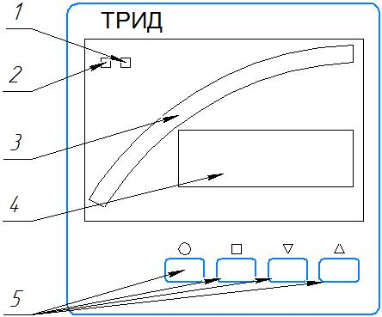

1 | Двухцветный светодиод ВЫХОД 1
2 | Двухцветный светодиод ВЫХОД 2
3 | Графическая шкала
4 | Цифро-знаковый индикатор
5 | Кнопки управления
5 |  | Вход:  - в меню;  - в раздел;  - в режим редактирования параметра
5 |  | Выход:  - из режима редактирования параметра;  - выход из раздела;  - выход из меню
5 |  | Уменьшение значения параметра при программировании
5 |  | Увеличение значения параметра при программировании

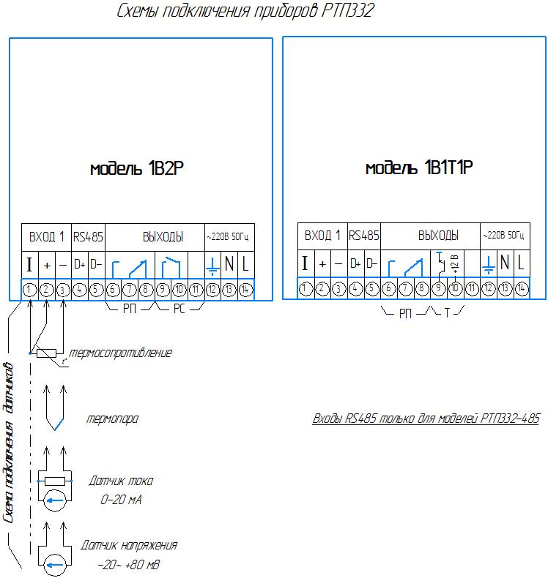

Порядок настройки список разделов и программируемых параметров
и приборов РТП332 описан в Приложении Б.

Приложение 3
Приборы РТП342
Назначение кнопок и индикаторов на лицевой панели
РТП342

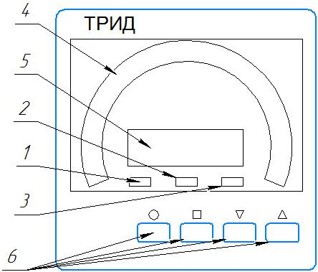

1 | Двухцветный светодиод ВЫХОД 1
2 | Двухцветный светодиод ВЫХОД 2
3 | Двухцветный светодиод ВЫХОД 3
4 | Графическая шкала
5 | Цифро-знаковый индикатор
6 | Кнопки управления
6 |  | Вход:  - в меню;  - в раздел;  - в режим редактирования параметра
6 |  | Выход:  - из режима редактирования параметра;  - выход из раздела;  - выход из меню
6 |  | Уменьшение значения параметра при программировании
6 |  | Увеличение значения параметра при программировании

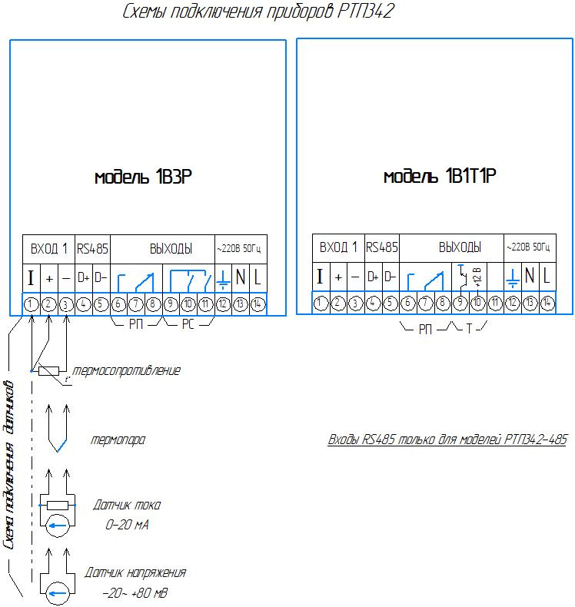

Порядок настройки и список разделов и программируемых параметров
приборов РТП342 описан в Приложении Б

Приложение Б
Настройка приборов РТП332, РТП342
1 Меню быстрого доступа в РТП332/342.
Меню быстрого доступа позволяет оперативно изменить уставку регулирования, уставку аварийной сигнализации и настройки шкалы: верхний и нижний пределы отображаемых значений и способ отображения шкалы.
Для входа в меню быстрого доступа нажмите и удерживайте кнопку в течение 1-2 секунд. После этого светодиод 1(работа реле1) начнёт мигать красным цветом, а на индикаторе отобразится текущее значение уставки регулирования. Для изменения значения уставки используйте кнопки . Когда необходимое значение будет задано, нажмите кнопку для перехода к следующему параметру или кнопку для выхода из меню.
Следующим параметром в меню быстрого доступа является уставка аварийной сигнализации. Обозначается она мигающим светодиодом 2. Изменение значения уставки аварийной сигнализации осуществляется аналогично изменению уставки регулирования. (В РТП342 третье нажатие кнопки приведет к установке сигнализации В. Обозначается светодиодом 3).
Далее в меню быстрого доступа идут следующие параметры: нижний предел шкалы, верхний предел шкалы и вид шкалы Нижний и верхний пределы шкалы задают диапазон значений входной величины, отображаемых на шкале. Параметр «вид шкалы» принимает два значения: «LinE» и «dot». Значению «LinE» соответствует отображение шкалы в виде линии, значению «dot» соответствует отображение шкалы в виде одиночного маркера.
После окончания списка параметров быстрого доступа прибор выходит из меню при очередном нажатии кнопки .
2 Основное меню прибора РТП332/342.
Доступ к изменению и настройке полного списка программируемых параметров прибора осуществляется через основное меню.
Для удобства выбора необходимого параметра все параметры сгруппированы в несколько групп. Объединение в группы (разделы меню) осуществляется в соответствии с назначением параметров. Таким образом, для того, чтобы изменить какой-либо параметр, необходимо сначала войти в меню, затем выбрать раздел (группу), в котором находится необходимый параметр, а затем войти в этот раздел, выбрать и изменить этот параметр.
Вход в меню осуществляется нажатием и удерживанием кнопки в течение 1-2 секунд до появления на индикаторе надписи «1.SET». После входа в меню прибор сразу находится в режиме выбора раздела. Выбор необходимого раздела осуществляется нажатием кнопок . Условное обозначение и порядковый номер разделов отображается на индикаторе.
Выбрав необходимый раздел, необходимо нажать кнопку для входа в него. После этого прибор переходит в режим выбора параметров, входящих в выбранный раздел. Выбор необходимого параметра осуществляется нажатием кнопок . Условное обозначение параметров отображается на индикаторе.
Выбрав необходимый параметр, нажмите кнопку для входа в режим редактирования параметра. При этом на индикаторе в мигающем режиме отобразится текущее значение параметра. Для изменения параметра используйте кнопки .
Установив необходимое значение параметра, нажмите кнопку или . При этом значение параметра будет сохранено в энергонезависимой памяти прибора. После этого прибор продолжит работать с новым значением параметра.
Возврат в режим выбора раздела и далее – выход из меню прибора – осуществляется последовательным нажатием кнопки .
Разделы и параметры, недоступные для выбранной настройки прибора, отображаются на дисплее с пониженной яркостью, при этом на нижнем индикаторе вместо значения отображаются прочерки: «- - - -». Например, если в разделе «Регулирование» выбран ПИД-закон регулирования, то настройки для двухпозиционного закона недоступны.
Таким же образом отображаются разделы, которые недоступны в данной модели прибора.

Список разделов и программируемых параметров

Раздел 1 «Управление» предназначен для задания уставки.
№ раздела | Обозначение раздела |  | Название раздела
1 | 1.SEt |  | Управление
Обозначение параметра | Название  параметра | Значение  параметра | Комментарии
SP | задание уставки | соответствует типу датчика

Раздел 2 «Аварийная сигнализация А»*
№ раздела | Обозначение раздела |  | Название раздела
2, 3 | 2.AL.A  3.AL.b |  | Аварийная сигнализация A  Аварийная сигнализация В
Обозначение параметра | Название  параметра | Значение  параметра | Комментарии
A.tYP  b.tYP | тип аварийной сигнализации:  А  В |  | соответствует диапазону измерения выбранного датчика
A.Set  b.SEt | уставка аварийной сигнализации:  А  В | AL.h⁻ | сигнализация срабатывает, если измеренное значение выше аварийной уставки
A.Set  b.SEt | уставка аварийной сигнализации:  А  В | AL.L₋ | сигнализация срабатывает, если измеренное значение ниже аварийной уставки
A.Set  b.SEt | уставка аварийной сигнализации:  А  В | AL.d⁻ | контроль отклонения измеренного  значения выше SP на заданное значение (*)
A.Set  b.SEt | уставка аварийной сигнализации:  А  В | AL.d₋ | контроль отклонения измеренного  значения ниже SPна заданное значение (*)
A.Set  b.SEt | уставка аварийной сигнализации:  А  В | AL.b⁻ | контроль нахождения измеренного  значения в заданном диапазоне от SP (*)
A.Set  b.SEt | уставка аварийной сигнализации:  А  В | OFF | сигнализация выключена
A.hYS  b.hYS | гистерезис аварийной сигнализации:  А  В | 1…250 °С | задаёт зону нечувствительности между включением и выключением сигнализации
A.hYS  b.hYS | А | 0…10 °С  для РТП332
A.out  b.out | работа выхода:  1  2 | r.on | при срабатывании сигнализации реле включается
A.out  b.out | работа выхода:  1  2 | r.oFF | при срабатывании сигнализации реле выключается
A.bL  b.bL | блокировка аварии:  А  В | On | блокировка срабатывания сигнализации при включении прибора: включена/ выключена
A.bL  b.bL | блокировка аварии:  А  В | OFF
A.bL  b.bL | блокировка аварии:  А  В | OFF | включена фиксация аварии с записью в энергонезависимую память
В приборе РТП332 аварийная сигнализация В отсутствует

Раздел 3. Параметры входа.
Номер данного раздела в РТП342 – 4.
 | № раздела | Обозначение раздела |  | Название раздела
 | 3 | InP |  | Входы
 | Обозначение параметра | Название  параметра | Значение  параметра | Комментарии
 | In.t | тип датчика температуры | 1.Pt | ТС(Pt) α=0,00385 °С⁻¹
 | In.t | тип датчика температуры | 2.Pt | ТС(П) α=0,00391 °С⁻¹
 | In.t | тип датчика температуры | 3.Cu | ТС(М) α=0,00428 °С⁻¹
 | In.t | тип датчика температуры | 4.ni | ТС(Н), α=0,00617 °С⁻¹
 | In.t | тип датчика температуры |  | термопара ТХА (K)
 | In.t | тип датчика температуры | 6.n | термопара ТНН (N)
 | In.t | тип датчика температуры | 7.L | термопара ТХК (L)
 | In.t | тип датчика температуры | 8.S | термопара ТПП (S)
 | In.t | тип датчика температуры | 9.r | термопара ТПП (R)
 | In.t | тип датчика температуры | 10.b | термопара ТПР (B)
 | In.t | тип датчика температуры | 11.AI | термопара ТВР (A-1)
 | In.t | тип датчика температуры | 12.A2 | термопара ТВР (A-2)
 | In.t | тип датчика температуры | 13.A3 | термопара ТВР (A-3)
 | In.t | тип датчика температуры | 14.J | термопара ТЖК (J)
 | In.t | тип датчика температуры | 15.t | термопара ТМК (T)
 | In.t | тип датчика температуры | 16.E | термопара ТХКн (E)
 | In.t | тип датчика температуры | 17.C | термопара МК (M)
 | In.t | тип датчика температуры |  | пирометрические преобразователи
 | In.t | тип датчика температуры | 19.rC | пирометрические преобразователи
 | In.t | тип датчика температуры | U | U-напряжение от минус 20 до +80 мВ
 | In.t | тип датчика температуры | J | J-ток 0…20 мА (с внешним шунтом 2 Ом)
 | In.t | тип датчика температуры | ❒ | Измерение сопротивления
 | In.t | тип датчика температуры | U.Lin | вход для измерения напряжения с линейным масштабированием
 | In.t | тип датчика температуры | J.Lin | вход для измерения тока с линейным  масштабированием мА (с внешним шунтом 2 Ом)
 | rO | Ro термосопротивления | 50, 100 | сопротивление датчика при 0 °С
 | rO.d | коррекция Ro | ± 0,0…2,0 Ом | установленное значение добавляется к Ro
 | rES | разрешение по температуре | 1,0 | разрешение 1 °С
 | rES | разрешение по температуре | 0,1 | разрешение 0,1 °С
FiL |  | фильтр | Off, 0…5. | время фильтра, с
u1 |  | параметры настройки линейного масштабирования для типов датчиков U.Lin и J.Lin | 0…80.00 | Точка 1.Значение входного напряжения (мВ)
Ind.1 |  |  | -999…9999 | Точка 1. Индицируемое значение, соответствующее установленному значению u1
u2 |  |  | 0…80.00 | Точка 2. Значение входного напряжения (мВ)
Ind.2 |  |  | -999…9999 | индицируемое значение, соответствующее установленному значению u2
dEc.P |  |  | 0  0.0  0.00  0.000 | позиция десятичной точки

Раздел 5.«Регулирование» предназначен для настройки регулирования измеряемого параметра.
№ раздела | Обозначение раздела |  |  | Название раздела
4 | CtrL |  |  | Регулирование
Обозначение параметра | Название  параметра |  | Значение  параметра | Комментарии
P.CtL | выбор закона регулирования |  | Pid | ПИД-закон регулирования
P.CtL |  |  | PoS | двухпозиционный закон регулирования
HYS | гистерезис |  | 0,1…50,0 | для работы в двухпозиционном режиме
PrP | пропорциональный  коэффициент ПИД |  | 0,1…2000 °С | для работы в ПИД-режиме
Int | интегральный  коэффициент ПИД |  | от 1 до 9999 с | для работы в ПИД-режиме
diF | дифференциальный  коэффициент ПИД |  | от 0,1 до 999.9 с | для работы в ПИД-режиме
PCo | выводимая  мощность | 0…100 % |  | постоянная добавка к выводимой мощности
P.Hi | выводимая  мощность | 5…100 % |  | верхнее предельное значение
P.Lo | выводимая  мощность | 0…95 % |  | нижнее предельное значение
индикация невязки (SP-T) и  выводимой мощности |  | SP-T  POWER |  | дополнительный режим индикации предназначен для контроля работы ПИД-регулятора во время настройки или пуско-наладочных работах

Раздел 6 «Настройка выходов».
№ раздела | Обозначение раздела |  | Название раздела
6 | 6. Out |  | Настройка выходов
Обозначение параметра | Название  параметра | Значение  параметра | Комментарии
t.reL | минимальный интервал срабатывания реле | 0…60 с
t.out | период ШИМ | 1…120 с | период ШИМ для управления выходами в ПИД-режиме
ConF |  |  | Выход №1 | Выход №2 |  | Выход №3
ConF | конфигурация выхода 1В3Р | HAb | нагреватель | авария А |  | авария В
ConF | конфигурация выхода 1В3Р | CAb | охладитель | авария А |  | авария В
ConF | конфигурация выхода 1В3Р | AHb | авария А | нагреватель |  | авария В
ConF | конфигурация выхода 1В3Р | ACb | авария А | охладитель |  | авария В
ConF | конфигурация выхода 1В3Р | HCA | нагреватель | охладитель |  | авария А
ConF | конфигурация выхода 1В3Р | AHC | авария А | нагреватель |  | охладитель
ConF | конфигурация выхода 1В3Р | AbH | авария А | авария В |  | нагреватель
ConF | конфигурация выхода 1В3Р | AbC | авария А | авария В |  | охладитель
ConF | конфигурация выхода 1В3Р | ACH | авария А | охладитель |  | нагреватель
ConF | конфигурация выходов 1В2Р и 1В1Т1Р |  | Выход №1 |  | Выход №2
ConF | конфигурация выходов 1В2Р и 1В1Т1Р | HA | нагреватель |  | авария
ConF | конфигурация выходов 1В2Р и 1В1Т1Р | CA | охладитель |  | авария
ConF | конфигурация выходов 1В2Р и 1В1Т1Р | AH | авария |  | нагреватель
ConF | конфигурация выходов 1В2Р и 1В1Т1Р | AC | авария |  | охладитель

РТП342 Раздел 7 «Неисправность датчика».
№ раздела | Обозначение раздела |  | Название раздела
7 | 7.brd |  | Реакция на неисправность датчика
Обозначение параметра | Название параметра | Значение  параметра | Комментарии
b.ALr | выход на сигнализацию | AL.1  (в РТП332 ALr.A) | вывод на ALr.A
b.ALr | выход на сигнализацию | AL.2 | вывод на ALr.b (нет в РТП332)
b.ALr | выход на сигнализацию | AL.1.2 | вывод на ALr.A и ALr.b (нет в РТП332)
b.ALr | выход на сигнализацию | OFF | при неисправности датчика реле не срабатывaют
P.out | значение мощности, выводимой на нагреватель/охладитель при неисправности (обрыве) датчика | 0…100% | при неисправности датчика на нагреватель/охладитель будет выводиться заданная мощность (работает в ПИД-режиме).

Раздел 8 «Настройка графической шкалы».
№ раздела | Обозначение раздела |  | Название раздела
8 | diA |  | настройка графической шкалы
Обозначение параметра | Название параметра | Значение  параметра | Комментарии
d.Lo | нижний предел отображаемого значения |  | соответствует диапазону измерения  выбранного датчика
d.Hi | верхний предел отображаемого значения |  | соответствует диапазону измерения  выбранного датчика
d.Ind | режим работы | LinE  dot | LinE - шкала отображается в виде линии,  dot - шкала отображается в виде  одиночного маркера

Раздел 9 «Настройка интерфейса» предназначен для настройки интерфейса RS485.
№ раздела | Обозначение раздела |  | Название раздела
9 | 9.nEt |  | Настройка интерфейса RS485
Обозначение параметра | Название  параметра | Значение  параметра | Комментарии
Prot | протокол обмена  данными | ASC | Modbus-ASCII
Prot | протокол обмена  данными | rtu | Modbus-RTU
n.Adr | сетевой адрес | от 1 до 255 | сетевой адрес прибора
SPd | скорость передачи | 9.6 | 9600 бит/секунду
 |  | 19.2 | 19200 бит/секунду
 |  | 28.8 | 28800 бит/секунду
 |  | 57.6 | 57600 бит/секунду
 |  | 115.2 | 115200 бит/секунду
d.For | режим настройки порта | 8.Pn.1 | 8 bit, четность: none, 1 stop bit
 | режим настройки порта | 7.Pn.2 | 7 bit, четность: none, 2 stop bit
 | режим настройки порта | 7.PO.1 | 7 bit, четность: odd, 1 stop bit
 | режим настройки порта | 7.PE.1 | 7 bit, четность: even, 1 stop bit
 | режим настройки порта | 8.Pn.2 | 8 bit, четность: non, 2 stop bit
 | режим настройки порта | 8.PO.1 | 8 bit, четность: odd, 1 stop bit
 | режим настройки порта | 8PE.1 | 8 bit, четность: even, 1 stop bit

Приложение В

Управление доступом к параметрам настройки приборов ТРИД.
В приборах ТРИД можно задать 4 уровня доступа к настройкам. Доступом управляет параметр «AccS» ( «Access» ).
Для изменения значения параметра «AccS», необходимо нажать кнопку и удерживать её в течение 60 секунд до появления на дисплее надписи «AccS». Далее, необходимо кратковременно нажать кнопку и кнопками выставить необходимое значение параметра.
Параметр «AccS» имеет следующие значения:
0 - доступ к настройкам прибора закрыт полностью;
1 - открыт доступ только к установке значений уставки регулирования ( SP) и уставкам сигнализаций;
2 - открыт доступ ко всем настройкам, описанным в РЭ;
3 - дополнительно к (2) открыт доступ к установке параметров компенсации холодного спая при работе с термопарами;
4 - дополнительно к (3) открыт доступ к меню калибровки прибора (методика калибровки предоставляется производителем по дополнительному запросу).
При установке уровня доступа «4», при неосторожных действиях оператора, возможен сбой юстировки.

ООО «Вектор-ПМ»
Телефон, факс: (342) 254-32-76
E-mail: mail@vektorpm.ru, http://www.vektorpm.ru

